**Сравнительный анализ**

**по результатам Государственной итоговой аттестации выпускников 9-го класса**

**ГБОУ «СОШ № 28 с.п. Южное»**

**за 2021,2022,2023 года**

Основным   статистическим   показателем   работы   школы   являются   результаты   государственной (итоговой) аттестации выпускников 9-х  классов.

В начале 2022-2023 учебного года разработана  дорожная  карта  по подготовке  и проведению государственной  (итоговой) аттестации, сформирована база данных по учащимся школы для сдачи ОГЭ-2023, оформлен информационный стенд, посвященный ОГЭ, а также информационные стенды в предметных кабинетах. Учителя-предметники уделяют большое внимание разбору различных вариантов тестовых заданий на уроках, элективных курсах («Готовимся к ОГЭ по русскому языку» и «Готовимся к ОГЭ по математике»), дополнительных и индивидуальных. Проведены внутришкольные пробные экзамены по русскому языку и математике, по предметам по выбору в форме и по материалам ОГЭ.

Вопрос подготовки к ОГЭ в течение года на внутришкольном контроле.

Просматривалась работа с бланками, КИМами, посещаемость занятий учащимися, наличие информационных уголков в классах, организация подготовки к ОГЭ на уроках и индивидуальных занятиях. Анализ результатов пробных ОГЭ позволил провести корректировку в работе по подготовке к ОГЭ.

Осуществляется постоянное информирование педколлектива по вопросам

подготовки к ОГЭ на педсоветах, на совещаниях при директоре, при заместителе директора по УВР.

В соответствии Федеральному закону «Об образовании в Российской Федерации» 29 декабря 2012 года N 273-**ФЗ** и Порядком проведения государственной итоговой аттестации по образовательным программам основного общего образования Приказ № 189\1513 от 7.11.2018г «Об утверждении Порядка проведения государственной итоговой аттестации по образовательным программам основного общего образования» учащиеся 9-го класса в количестве 15 человек приняли участие в государственной итоговой аттестации по 4 предметам в формате ОГЭ.

**Сведения об участии выпускников в основном государственном экзамене**

В 2022/2023 учебном году в школе был 1 девятый класс, в котором обучались

15 учащихся. К итоговой аттестации в формате ОГЭ были допущены 15 учащихся, успешно освоивших государственные программы обучения.

Учащиеся 9 – го класса сдавали 2 обязательных предмета (русский язык и

математика) и еще 2 предмета учащиеся - по выбору (биология и обществознание).

**Количество выпускников 9-х классов за последние 3 года**

|  |  |  |  |
| --- | --- | --- | --- |
| **Класс** | **2020-2021**  **учебный год** | **2021-2022**  **учебный год** | **2022-2023**  **учебный год** |
| 9 | 14 | 13 | 15 |

**Сравнительный анализ результатов ОГЭ**

**по обязательным предметам за три года**

|  |  |  |  |  |  |  |  |  |
| --- | --- | --- | --- | --- | --- | --- | --- | --- |
| **Предметы** | **учебный год** | **Кол-во сдававших ОГЭ** | **% сдававших ОГЭ** | **Преодолели мин. порог баллов** | | **Средний балл по предметам** | **Колич-во удалений** | |
| **Кол-во** | **%** |
| Русский язык | 2020-2021 | 14 | 100 | 14 | 100 | 36 | - |
| 2021-2022 | 13 | 100 | 13 | 100 | 45 | - |
| 2022-2023 | 15 | 100 | 15 | 100 | 43 | - |

|  |  |  |  |  |  |  |  |
| --- | --- | --- | --- | --- | --- | --- | --- |
| **Предметы** | **учебный год** | **Кол-во сдававших ОГЭ** | **% сдававших ОГЭ** | **Преодолели мин. порог баллов** | | **Средний балл по предметам** | **Колич-во удалений** |
| **Кол-во** | **%** |
| Математика | 2020-2021 | 14 | 100 | 14 | 100 | 27 | - |
| 2021-2022 | 13 | 100 | 13 | 100 | 35 | - |
| 2022-2023 | 15 | 100 | 15 | 100 | 42 | - |

**Сравнительный анализ результатов ОГЭ**

**по выборочным предметам за три года**

|  |  |  |  |  |  |  |  |
| --- | --- | --- | --- | --- | --- | --- | --- |
| **Предметы** | **учебный год** | **Кол-во сдававших ОГЭ** | **% сдававших ОГЭ** | **Преодолели мин. порог баллов** | | **Средний балл по предметам** | **Колич-во удалений** |
| **Кол-во** | **%** |
| Биология | 2020-2021 | - | - | - | - | - | - |
| 2021-2022 | 13 | 100 | 13 | 100 | 34 | - |
| 2022-2023 | 14 | 100 | 14 | 100 | 41 | - |

|  |  |  |  |  |  |  |  |
| --- | --- | --- | --- | --- | --- | --- | --- |
| **Предметы** | **учебный год** | **Кол-во сдававших ОГЭ** | **% сдававших ОГЭ** | **Преодолели мин. порог баллов** | | **Средний балл по предметам** | **Колич-во удалений** |
| **Кол-во** | **%** |
| Обществознание | 2020-2021 | 14 | 100 | 14 | 100 | 42 | - |
| 2021-2022 | 13 | 100 | 13 | 100 | 44 | - |
| 2022-2023 | 14 | 100 | 14 | 100 | 40 | - |

**Анализ результатов ОГЭ** позволяет сделать вывод о том, что в школе государственная итоговая аттестация обучающихся, освоивших

образовательные программы основного общего образования, проведена организованно, согласно нормативным документам; качество знаний и уровень подготовки выпускников 9-го класса по всем предметам свидетельствует о соответствии федеральным государственным образовательным стандартам.

Качество знаний выпускников 9-го класса, сдававших экзамены в форме ОГЭ, возросло при независимой оценке. Работа по подготовке к ГИА велась учителями - предметниками в системе, по всем учебным предметам в течение учебного года проводились диагностические работы с последующим анализом. Вместе с тем контроль за подготовкой к ГИА и качеством обученности обучающихся 9-го класса по отдельным предметам выявил недостаточный

уровень работы индивидуализации и дифференциации обучения обучающихся; низкий уровень мотивации к получению знаний у некоторых обучающихся.

**Проведенный анализ позволяет дать учителям-предметникам следующие рекомендации для успешной подготовки обучающихся к государственной итоговой аттестации:**

1. Стимулировать познавательную деятельность обучающихся, использовать

индивидуализацию и дифференциацию обучения обучающихся.

2. Своевременно выявлять обучающихся, имеющих слабую мотивационную

подготовку, проводить анализ затруднений в освоении учебного материала,

корректировать индивидуальную работу с обучающимися.

3. Скорректировать план подготовки государственной итоговой аттестации

обучающихся 9 классов по отдельным предметам.

4. Продолжить работу над повышением качества знаний обучающихся.

5. В рабочих программах по предметам предусмотреть повторение учебного

материала при подготовке к ГИА, проведение диагностических работ по всем

предметам.

6. Пользоваться для эффективной подготовки обучающихся к государственной итоговой аттестации документами, определяющими структуру и содержание КИМов 2023 г., открытым сегментом Федерального банка тестовых заданий, аналитическими отчетами о результатах экзаменов.

**По результатам анализа государственной итоговой аттестации можно обозначить основные направления деятельности педагогического коллектива по подготовке к государственной итоговой аттестации на 2023-2024 учебный год:**

1. Руководителям школьных МО проанализировать результаты государственной итоговой аттестации 2022-2023 учебного года, включить в план работы на 2023-2024 учебный год вопросы подготовки к государственной итоговой аттестации выпускников 9-х классов.

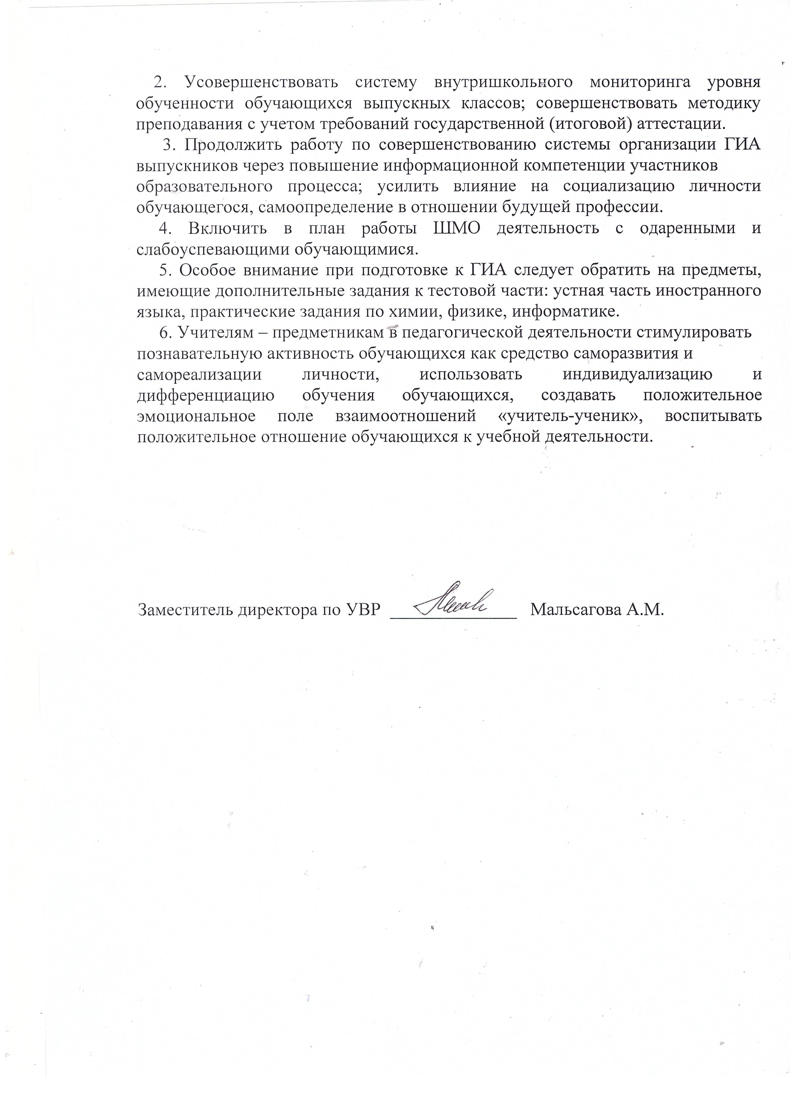 2. Усовершенствовать систему внутришкольного мониторинга уровня обученности обучающихся выпускных классов; совершенствовать методику преподавания с учетом требований государственной (итоговой) аттестации.

3. Продолжить работу по совершенствованию системы организации ГИА выпускников через повышение информационной компетенции участников

образовательного процесса; усилить влияние на социализацию личности обучающегося, самоопределение в отношении будущей профессии.

4. Включить в план работы ШМО деятельность с одаренными и слабоуспевающими обучающимися.

5. Особое внимание при подготовке к ГИА следует обратить на предметы, имеющие дополнительные задания к тестовой части: устная часть иностранного языка, практические задания по химии, физике, информатике.

6. Учителям – предметникам в педагогической деятельности стимулировать

познавательную активность обучающихся как средство саморазвития и

самореализации личности, использовать индивидуализацию и дифференциацию обучения обучающихся, создавать положительное эмоциональное поле взаимоотношений «учитель-ученик», воспитывать положительное отношение обучающихся к учебной деятельности.

Заместитель директора по УВР ______________ Мальсагова А.М.